Государственное бюджетное образовательное учреждение
Школа №1502

Проектная работа на тему
«Автоматизация передачи показаний приборов учёта с системой контроля утечек и анализом расходов»

Автор работы: Лисичкин Владимир Александрович

Руководитель работы:
учитель информатики Екатерина Алексеевна Королева

Москва 2025
Оглавление

ВВЕДЕНИЕ

1. Актуальность проекта

В условиях растущей стоимости коммунальных ресурсов, усиления требований к энергоэффективности и повсеместной цифровизации жилищно-коммунального хозяйства (ЖКХ) вопросы рационального потребления и контроля за расходом воды, газа и электроэнергии выходят на первый план. Традиционный метод сбора показаний приборов учёта (ПУ), основанный на ежемесячном визуальном снятии данных и их ручном вводе потребителями, обладает рядом системных недостатков:

- Высокая вероятность человеческой ошибки при записи и передаче данных, ведущая к некорректным начислениям и необходимости сверок.
- Низкая оперативность – данные поступают с задержкой, что не позволяет вести мониторинг потребления в режиме, близком к реальному времени.
- Отсутствие инструментов для превентивного анализа. Потребитель узнаёт о проблеме (например, о протечке) только по завышенной квитанции, когда ущерб уже нанесен.
- Трудозатратность для управляющих компаний (УК) на обработку и ввод данных в расчётные системы.

Современные технологии, такие как Интернет вещей (в дальнейшем IoT), облачные вычисления и мобильные приложения, позволяют кардинально изменить эту парадигму. Актуальность данного проекта заключается в разработке комплексного программно-аппаратного решения, которое не просто автоматизирует передачу показаний, но и предоставляет конечному пользователю и управляющей компании интеллектуальные сервисы для:

- Мгновенного обнаружения аномалий потребления, сигнализирующих об утечках воды, неисправности сантехнического оборудования или забытом открытом кране.
- Глубокого анализа статистики потребления с целью выявления паттернов, формирования прогнозов и предоставления персонализированных рекомендаций по экономии ресурсов.
- Повышения прозрачности расчётов между потребителем и поставщиком услуг.

Таким образом, внедрение подобной системы направлено на решение конкретных экономических и технологических задач, способствует ресурсосбережению и повышает качество жизни населения, что определяет её высокую практическую значимость и актуальность.

2. Цель и задачи проекта

Цель проекта – разработать архитектуру и программный прототип системы для автоматической передачи показаний приборов учёта, обеспечивающей мониторинг утечек и аналитику потребления коммунальных ресурсов.

Для достижения поставленной цели необходимо решить следующие задачи:

- Провести анализ существующих решений и технологий в области автоматизации сбора показаний ПУ.
- Разработать структурную и функциональную схему системы, определив роли и взаимодействие компонентов (конечное устройство, шлюз, сервер, клиентское приложение).
- Спроектировать алгоритмы обнаружения аномалий и утечек на основе анализа потоковых данных.
- Разработать прототип мобильного приложения для пользователя с функциями просмотра показаний, статистики, получения уведомлений об аномалиях и аналитических отчётов.
- Разработать модуль анализа расходов и формирования рекомендаций по экономии.
- Провести тестирование работоспособности ключевых функций прототипа.

3. Объект и предмет исследования

Объект исследования – процесс сбора, передачи и анализа данных с приборов учёта коммунальных ресурсов в многоквартирных жилых домах.

Предмет исследования – методы и средства автоматизации передачи показаний, алгоритмы обнаружения аномалий в потреблении и программные решения для визуализации и анализа данных.

4. Методы исследования

В ходе работы будут использованы следующие методы: анализ научно-технической литературы, системный анализ, проектирование микроконтроллеров, статистические методы анализа данных (для выявления аномалий), прототипирование и инструментальные средства разработки программного обеспечения.

ТЕОРЕТИЧЕСКАЯ ЧАСТЬ

1.1. Эволюция систем контроля и учёта коммунальных ресурсов
Исторически учёт потребления коммунальных ресурсов (воды, газа, электроэнергии) прошёл несколько этапов: от нормативного расчёта (по количеству проживающих) к повсеместной установке индивидуальных приборов учёта (ПУ). Первые ПУ были механическими и требовали исключительно ручного снятия показаний. С развитием микроэлектроники появились импульсные выходы и цифровые интерфейсы (например, M-Bus, WM-Bus), что позволило автоматизировать сбор данных.
Современный этап развития связан с концепцией Интернета вещей. IoT подразумевает объединение физических устройств, оснащённых датчиками и средствами связи, в единую сеть для удалённого сбора, обмена данными и управления. В контексте ЖКХ это означает создание "умных" систем учёта (Smart Metering), которые не просто фиксируют показания, но и предоставляют инструменты для интеллектуального анализа.

1.2. Ключевые понятия и компоненты автоматизированной системы учёта
Для целей данного проекта определяются следующие ключевые понятия:
- Прибор учёта (ПУ) – техническое средство, предназначенное для измерения объёма (расхода) потребления коммунального ресурса. В рамках системы рассматриваются ПУ, оснащённые возможностью автоматической передачи данных (импульсный выход, цифровой интерфейс).
- Датчик утечки – устройство, предназначенное для обнаружения аномального расхода или наличия воды в нештатном месте. В контексте системы под утечкой понимается продолжительный, нехарактерно высокий или фоновый расход ресурса, сигнализирующий о неисправности.
- Микроконтроллеры – вычислительные устройства, устанавливаемые в квартире/доме, ответственные за сбор данных с ПУ и датчиков, их первичную обработку и передачу на центральный сервер.
- Аномалия потребления – статистически значимое отклонение фактического расхода ресурса от ожидаемых (среднестатистических или прогнозных) значений, которое может свидетельствовать об утечке, неисправности прибора или изменении поведения потребителя.
Архитектура типовой автоматизированной системы учёта включает следующие уровни:
- Полевой уровень: Приборы учёта и датчики.
- Уровень сбора данных: Микроконтроллеры, агрегирующие информацию.
- Сетевой уровень: Каналы связи (Wi-Fi, Ethernet, GSM).
- Серверный уровень: Облачная платформа для хранения, обработки и анализа данных.
- Клиентский уровень: Веб-интерфейсы и мобильные приложения для пользователей и управляющих компаний.

1.3. Обзор и анализ существующих решений и технологий
На рынке представлен ряд решений для автоматизации сбора показаний – от простых систем удалённого считывания (например, на основе WM-Bus) до комплексных платформ "умного дома" (Xiaomi, Aqara, Rubetek) [3].
Проведённый анализ позволил выявить их сильные и слабые стороны:
- Сильные стороны существующих систем: высокая точность, автоматизация рутинных операций, возможность интеграции с биллинговыми системами УК.
- Слабые стороны и ниша для данного проекта:
  - Фрагментарность аналитики: Многие системы ограничиваются сбором и визуализацией данных, не предлагая глубокого анализа причин аномалий.
  - Закрытость экосистем: Решения в рамках "умного дома" часто привязаны к конкретному производителю и не предназначены для кросс-платформенной интеграции с разными типами ПУ.
  - Отсутствие персонализированных рекомендаций: Пользователю предоставляются сырые данные или графики, но не формируются понятные советы по экономии, основанные на его паттернах потребления.
  - Высокая стоимость внедрения: Комплексные промышленные решения могут быть дороги для массового потребителя.
Таким образом, актуальной является задача создания гибкой, доступной системы с акцентом на интеллектуальную аналитику и пользовательский сервис, а не только на автоматизацию сбора.

1.4. Алгоритмы обнаружения аномалий и утечек
Основой для модуля контроля утечек в проекте являются алгоритмы анализа временных рядов. Будет применяться комбинация следующих методов:
- Пороговый метод: Самый простой способ, при котором система фиксирует аномалию, если расход непрерывно превышает заданный порог (например, 20 л/час) в течение длительного времени (например, 2 часа), что характерно для протекающего бачка унитаза или подкапывающего крана.
- Статистический анализ (Скользящее среднее и стандартное отклонение): Строится профиль "нормального" потребления для каждого пользователя. Аномалией считается событие, когда текущий расход выходит за пределы доверительного интервала (например, ±3σ от скользящего среднего). Это позволяет обнаруживать резкие скачки, не связанные с типичной активностью.
- Анализ фонового потребления: Система анализирует потребление в ночные часы или в периоды, когда жильцы отсутствуют. Ненулевой постоянный расход в такие периоды с высокой вероятностью указывает на утечку.
Эти методы, реализованные совместно, позволяют с высокой точностью детектировать как катастрофические, так и "тихие" утечки.

1.5. Технологический стек для реализации прототипа
Для реализации проекта выбран следующий технологический стек:
- Микроконтроллер: ESP32. Выбор обусловлен наличием модуля Wi-Fi, достаточной вычислительной мощностью для первичной обработки данных и низкой стоимостью.
- Протокол связи: Wi-Fi.
- Серверная часть (бэкенд): Язык Python с использованием фреймворка Flask. Python обладает мощными библиотеками для анализа данных (Pandas, NumPy, Scikit-learn).
- Клиентская часть (фронтенд): Люой кроссплатформенный браузуер, который подключается к серверной части.
- База данных: PostgreSQL.
- Протокол Bluetooth (BLE - Bluetooth low energy) - позволяющий настраивать микроконтроллер ESP32 для подключения к нужной Wi-Fi сети.
Заключение по теоретической части
Проведённый анализ показал, что, несмотря на наличие решений для автоматизации сбора показаний, существует потребность в системах с усиленной аналитической составляющей и адекватной ценой. Теоретической основой для данной работы являются принципы Интернета вещей, методы статистического анализа временных рядов для обнаружения аномалий и современный технологический стек для быстрого прототипирования. Выбранные подходы позволяют перейти от простой автоматизации к созданию интеллектуальной системы, предоставляющей пользователю оперативно реагировать на нештатные ситуации в случае протечек.

ГЛАВА 2. РАЗРАБОТКА АППАРАТНОЙ ЧАСТИ

2.1 Архитектура системы FoxDen состоит из:

1. Прибор учета;

2. Микроконтроллер (ESP32), собирающий информации с прибора учета и передающий данные на Web сервер через WiFi. Микроконтроллер выступает не только WiFi клиентом, но и Bluetooth сервером - для возможности оперативной настройки микроконтроллера - изменения параметров WiFi сети.

2. Bluetooth клиент, используемы для настройки микроконтроллера ESP32.

3. База данных PostgreSQL.

В базе данных хранится информация о приборах учета, истории изменения прибора учета, данные о пользователях и их связи с приборами учета.

4. Web сервис, работающий с двумя видами устройств:

а) Обслуживающий передачу данных от микроконтроллеров (данные передаются в JSON формате);

б) Обслуживающий работу с Web клиентами, работающими по протоколу http/https (данные передаются в HTML формате).

Web сервис получает данные от микроконтроллеров и записывает информацию в хранилище - базу данных PostgreSQL.

Для Web клиентов, Web сервис реализует авторизацию пользователей. Отображает личный кабинет пользователя с информацией о приборах учета и динамикой расхода.

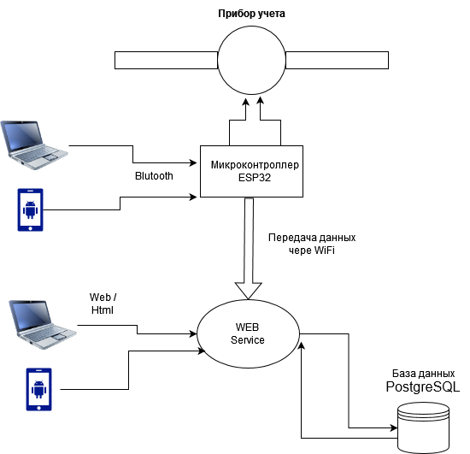

1. Микроконтроллер ESP32:

Разработка кода для микроконтроллера ESP32 С3 Super mini ведется в Arduino IDE (https://www.arduino.cc/en/software), с использованием языка программирования C/C++

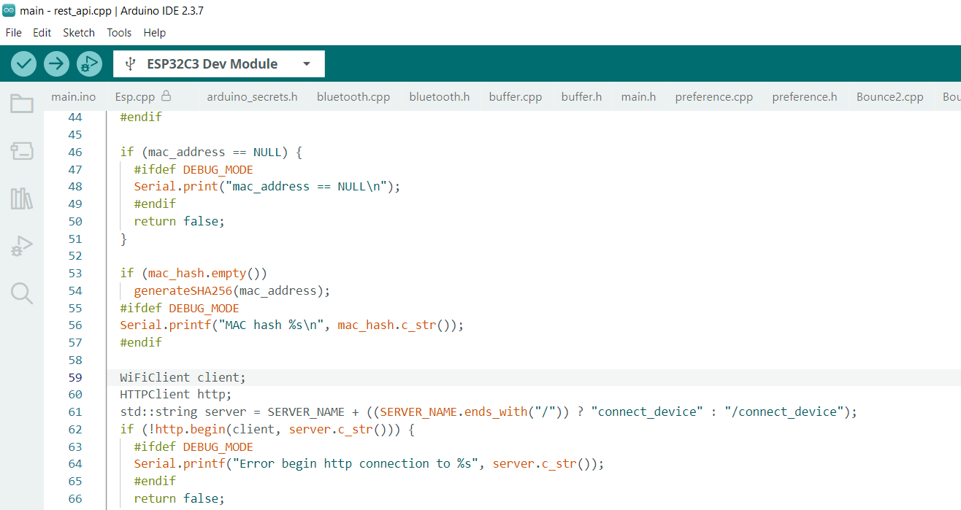

Функционал:

Работу микроконтроллера логически можно разбить на две части:

Инициализация – происходящая при включении микроконтроллера:

а) Инициализация переменных работы с WiFi и адреса сервера – переменные хранятся в энерго независимой памяти и не сбрасываются в случае отключения электричества;

б) Инициализация светодиода, для информирования о ходе работы микроконтроллера;

в) Инициализация буфера учета изменений приборов учета;

г) Инициализация Bluetooth сервера;

д) Инициализация пинов микроконтроллера ESP32, к которым подключены приборы учета (к одному микроконтроллеру допустимо подключение до двух приборов учета).

Вечный цикл:

Каждую секунду микроконтроллер опрашивает пины, к которым подключены приборы учета. Если состояние датчика стало замкнуто – то помещаем информацию в буфер – номер пина и время срабатывания.

Если в буфере размещено более двух элементов (максимальная величина буфера в два элемента, выбрана в тестовых целях – планирую увеличить размер буфера до 4-5), то микроконтроллер подключается в WiFi, передает данные на Web сервер и отключает WiFi для экономии энергии.

Используемые библиотеки:
Preferences – Библиотека хранения данных в энерго не зависимой области (on-board non-volatile memory);

Bounce2 – Механические части кнопок и переключателей слегка вибрируют при закрытии или открытии, вызывая множество нежелательных ложных состояний (подобных шуму). Эта библиотека отфильтровывает эти нежелательные изменения состояния.
esp_wifi – Работа с Wifi в ESP32.
HTTPClient - Библиотека, предназначенная для отправки HTTP-запросов (GET, POST и др.) к Web серверам.
ArduinoJson - Библиотека C++ для работы с JSON-файлами на Arduino и в сфере Интернета вещей (IoT).
NimBLE-Arduino – Библиотека работы с Bluetooth, а точнее с Bluetooth Low Energy (BLE) - энергоэффективная версия Bluetooth, предназначенная для устройств, которым нужно обмениваться небольшими объемами данных на коротких дистанциях, потребляя при этом минимум энергии, что позволяет им работать месяцами и даже годами от одной батарейки.

Для корректной работы ESP32 от Li-ion батарейки используется контроллер TP4056.

Сема подключения:

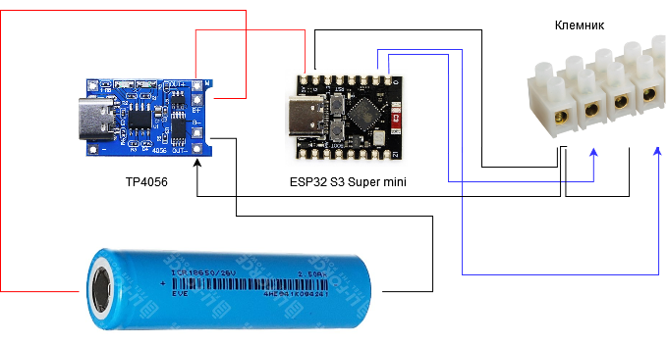

2. Bluetooth клиент, используемы для настройки микроконтроллера ESP32:

Разработка приложения ведется на языке Python в Microsoft Visual Studio Code.

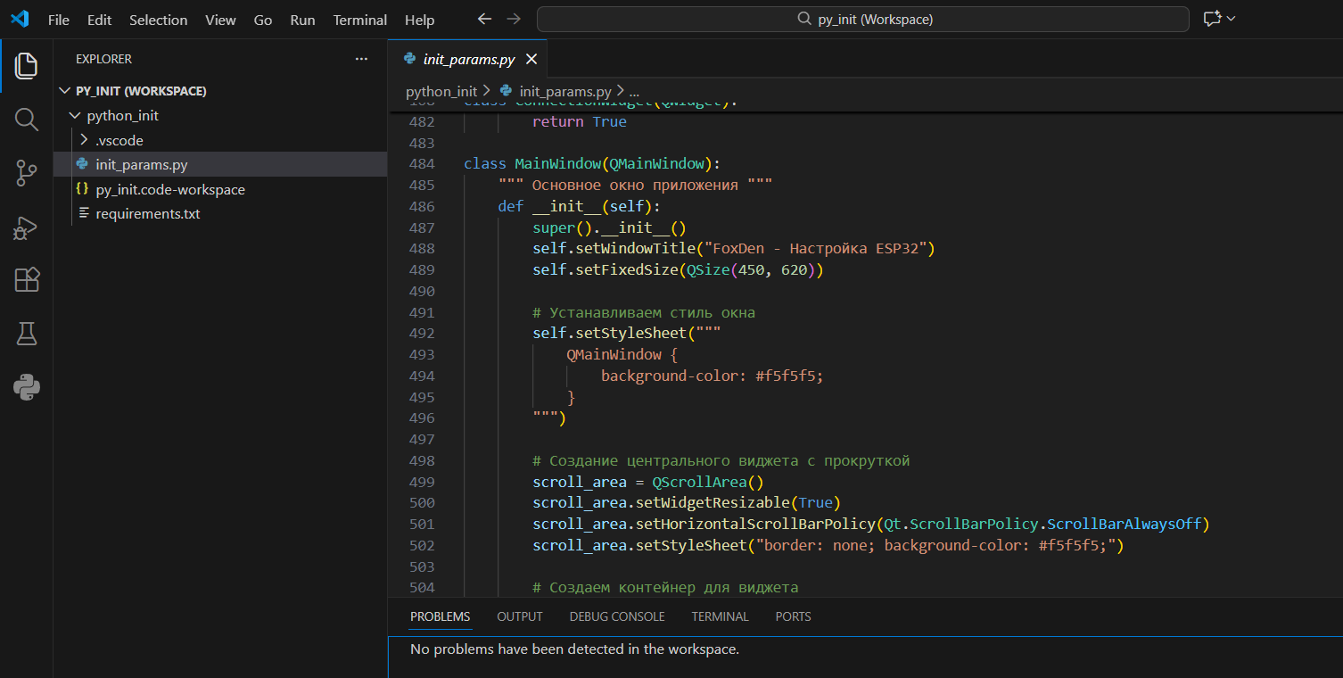

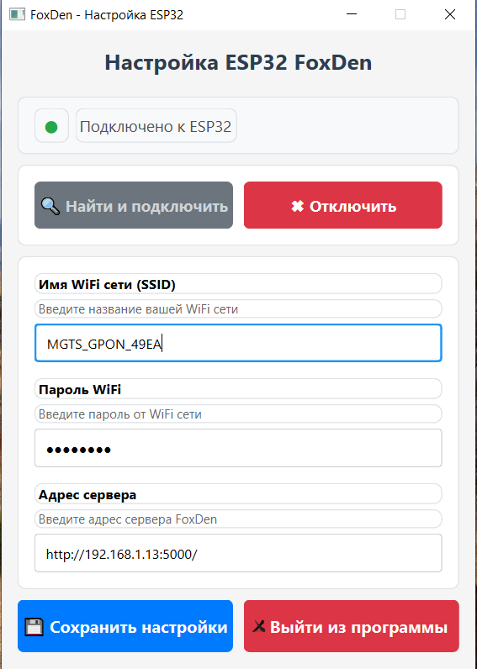

Функционал:

По нажатию кнопки <Найти и подключить> программа:

Сканирует ближайшие Bluetooth сети и ищет сеть с названием FoxDen;

Производит подключение к сети FoxDen;

Считывает параметры сети FoxDen:

а) Имя WiFi сети;

б) Пароль WiFi сети;

в) Адрес сервера.

По нажатию кнопки <Сохранить настройки> программа сохраняет настройки через Bluetooth.

Используемы библиотеки:

Bleak – Библиотека работы с Bluetooth Low Energy (BLE);

PyQt6 – Библиотека языка Python, позволяющий создавать кроссплатформенные приложения с графическим интерфейсом (GUI);

Qasync - Библиотека Python, которая устраняет разрыв между фреймворком asyncio для асинхронного программирования и циклом событий Qt, используемым библиотеками для создания графического интерфейса в PyQt.

3. База данных PostgreSQL:

Для хранения данных о пользователях, устройствах учета и данных об изменении показаний устройств учета во времени используется СУБД PostgreSQL.

В безе данных создано 4 таблицы:

users Пользователи
Название | Тип данных | Описание
id | integer | Уникальный идентификатор
name | character varying(100) | Короткое имя пользователя
email | character varying(320) | EMail пользователя
surname | character varying(1000) | Полное имя пользователя
psw | character varying(1000) | Хэш пароля
state | boolean | Статус пользователя (активен/удален)

devices Устройства учета
Название | Тип данных | Описание
id | integer | Уникальный идентификатор
type_id | integer | Вид устройства
mac_address | character varying(100) | MAC адрес ESP32 который подключен к устройству учета
pin | integer | Pin ESP32 к которому подключено устройству учета
serial_number | character varying(100) | Серийный номер устройства учета
step_increment | numeric(8,3) | Шаг увеличения
indicator | numeric(8,3) | Текущее значение счетчика
user_id | integer | Пользователь счетчика
state | boolean | Статус устройства (активен/удален)

device_changes Информация об изменении устройств
Название | Тип данных | Описание
device_id | integer | Идентификатор устройства
moment | timestamp with time zone | Время поступления информации

device_types Типы устройств учета
Название | Тип данных | Описание
id | integer | Идентификатор типа устройства
name | character varying(100) | Название типа устройства (для пользователя)
code | character varying(100) | Код типа устройства (для разработчика)
state | boolean | Статус типа устройства (активен/удален)

Схема данных:

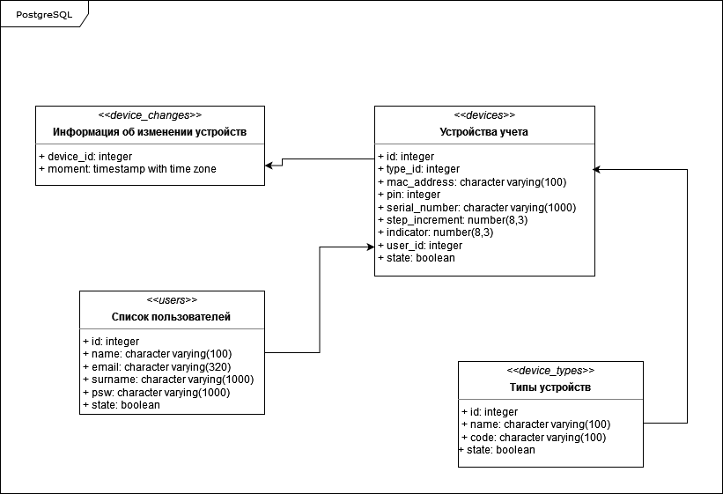

3. Web сервис:

3.1. Архитектура и технологический стек
Веб-сервис системы FoxDen реализован как монолитное приложение на базе
фреймворка Flask версии 3.1.2, следующее паттерну MVC (Model-View-Controller).
Архитектура включает следующие компоненты:
- Слой представления (View): HTML-шаблоны Jinja2 (index.html,
dashboard.html, error.html, leak_logs_page.html), REST API
endpoints для микроконтроллеров ESP32 и веб-интерфейс для пользователей.
- Слой контроллера (Controller): Маршруты Flask в основном файле
app.py (917 строк кода), обрабатывающие HTTP-запросы от двух типов
клиентов: микроконтроллеров и веб-браузеров.
- Слой модели (Model): Модуль database.py для работы с
PostgreSQL, модуль leak_detector.py для бизнес-логики обнаружения
утечек, модуль simple_email_sender.py для отправки уведомлений.
Технологический стек веб-сервиса, определённый в файле requirements.txt:
- Flask==3.1.2 — веб-фреймворк для реализации REST API и
HTML-интерфейса.
- Flask-JWT-Extended==4.7.1 — расширение для JWT-аутентификации
микроконтроллеров.
- SQLAlchemy==2.0.44 — ORM для работы с базой данных (используется
преимущественно в режиме Core с text()-запросами).
- Chart.js 3.9.1 — клиентская библиотека для построения
интерактивных графиков потребления.
- Стандартные библиотеки Python: smtplib для email-рассылок,
threading для асинхронной обработки, logging для мониторинга.

3.2. Система аутентификации и авторизации
Веб-сервис реализует двухуровневую модель аутентификации для различных
типов клиентов.
Уровень 1: Аутентификация микроконтроллеров ESP32
- Протокол: JWT (JSON Web Token) с алгоритмом HS256.
- Endpoint: /connect_device (метод POST).
- Механизм: Валидация MAC-адреса устройства через вызов функции
базы данных public.find_device(:mac_address).
- Токен: Содержит MAC-адрес в поле identity, срок действия —
24 часа. Выдаётся в ответ на успешную аутентификацию.
Уровень 2: Аутентификация пользователей через веб-интерфейс
- Механизм: Сессии Flask с хранением состояния на стороне сервера.
- Endpoint: /login (метод POST).
- Валидация: Проверка учётных данных через хранимую процедуру
public.get_user(:username, :password).
- Данные сессии: В случае успеха в сессии сохраняются
session['username'] и session['userid'].
Защита маршрутов реализована с помощью декораторов:
@jwt_required() — для endpoints, доступных только микроконтроллерам
(например, /add_device_changes); проверка наличия ключа
'username' в объекте сессии — для защиты пользовательских страниц
(например, /dashboard).

3.3. Обработка данных от микроконтроллеров
Основной endpoint для приёма данных — /add_device_changes (метод POST,
требует JWT).
Формат принимаемых данных (JSON):
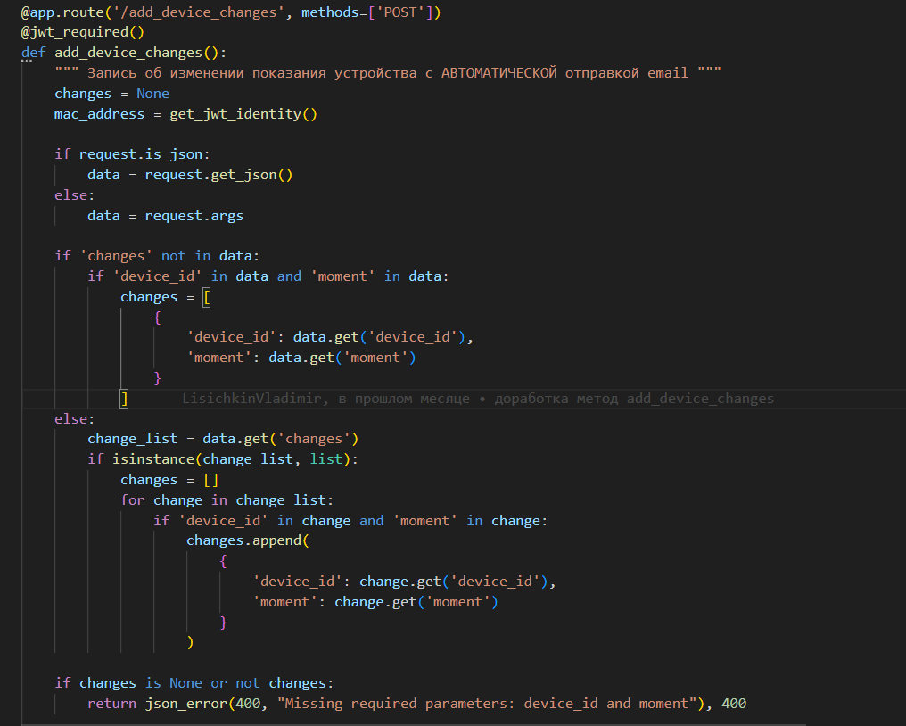
Алгоритм обработки (реализован в app.py, строки 323-422):
- Валидация JWT-токена и извлечение MAC-адреса устройства
(get_jwt_identity()).
- Парсинг массива изменений из тела запроса.
- Для каждого изменения в отдельной транзакции базы данных
выполняется вызов хранимой процедуры
public.add_device_changes(:mac_address, :device_id, :moment).
Транзакция гарантирует атомарность операции.
- После успешной записи данных асинхронно, в отдельном потоке
(threading.Thread), запускается проверка на утечки для
соответствующего устройства с последующей отправкой email-уведомления
при их обнаружении.

3.4. Модуль интеллектуального анализа утечек
Класс LeakDetector (файл leak_detector.py) реализует три алгоритма
статистического анализа временных рядов показаний потребления.
Конфигурационные параметры анализатора:
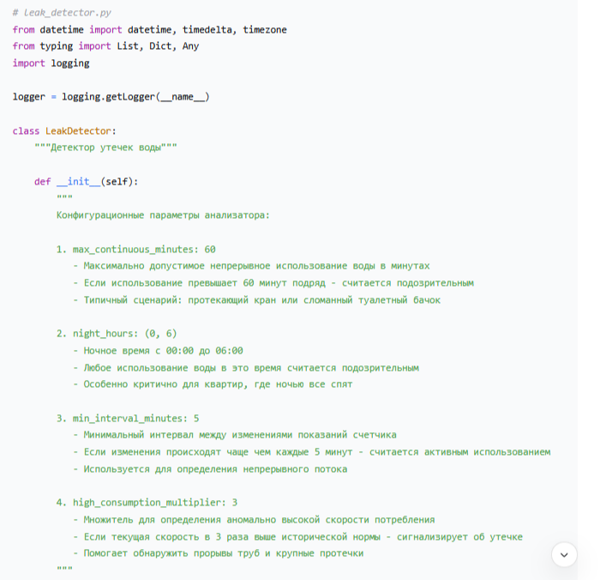
Алгоритмы обнаружения:
- _detect_long_continuous_usage(): Выявляет периоды
непрерывного расхода ресурса. Алгоритм группирует последовательные
изменения с интервалом ≤5 минут. Группа считается утечкой, если её
общая продолжительность превышает 60 минут. Рассчитывается суммарный
объём потерь.
- _detect_night_leaks(): Обнаруживает потребление в ночные часы
(00:00-06:00). Аномалией считается наличие 3 и более изменений
показаний в этот период. Рассчитывается ночной объём потребления.
- _detect_high_consumption_rate(): Анализирует скорость
потребления. Текущая скорость рассчитывается за последние 2 часа,
историческая норма — за 7 дней. Утечка фиксируется, если текущая
скорость превышает норму в 3 и более раза. При превышении в 5 раз
и более присваивается высший уровень серьёзности.
Выходные данные анализатора — список словарей, каждый из которых
содержит тип утечки, уровень серьёзности (low, medium, high,
critical), текстовое описание, детализированные данные (длительность,
объём, скорость) и рекомендации по устранению.

3.5. Система автоматических email-уведомлений
Класс FoxDenEmailSender (файл simple_email_sender.py) реализует
отправку оповещений через SMTP.
Ключевые особенности:
- Конфигурация через .env: Параметры SMTP-сервера, порт, учётные
данные, настройки TLS/SSL загружаются из переменных окружения.
- Устойчивость к сбоям: Реализован механизм повторных попыток
отправки (по умолчанию 3 попытки с интервалом 5 секунд) при
сетевых ошибках или таймаутах.
- Двухформатные письма: Формируются MIME-сообщения типа
multipart/alternative, включающие как текстовую версию (для
максимальной совместимости), так и HTML-версию с оформлением.
- Динамическое содержимое: HTML-шаблон включает информацию об
устройстве, детали обнаруженных утечек с цветовой индикацией
серьёзности, графическую визуализацию и конкретные рекомендации к
действию.
- Защита от спама: На уровне приложения ведётся кэш времени
последней отправки для каждой пары "устройство-тип утечки",
предотвращающий отправку одинаковых уведомлений чаще, чем раз в
4 часа.

3.6. Служба фонового мониторинга
Класс BackgroundMonitor (файл background_monitor.py) реализует
паттерн "фоновый рабочий" (background worker).
Принцип работы:
- При старте веб-сервиса создаётся и запускается отдельный поток
(threading.Thread), в котором работает бесконечный цикл
мониторинга.
- Интервал между циклами проверки конфигурируется (по умолчанию —
15 минут).
- В каждом цикле служба:
  - Получает из базы данных список всех активных устройств и
связанных с ними email-адресов пользователей.
  - Для каждого устройства проверяет внутренний кэш времени
последней проверки, чтобы избежать избыточного анализа чаще,
чем раз в 30 минут.
  - Загружает историю изменений прибора за последние 24 часа.
  - Передаёт данные модулю LeakDetector для анализа.
  - При обнаружении утечек инициирует отправку email-уведомления
через FoxDenEmailSender.
Данная служба обеспечивает постоянный, независимый от активности
пользователей, контроль за состоянием всех подключённых устройств.

3.7. Веб-интерфейс пользователя
Пользовательский интерфейс построен на основе шаблонизатора Jinja2.
Структура и функциональность:
- dashboard.html (основная страница): Отображает список всех
устройств пользователя. Для каждого устройства выводится текущее
показание, основная информация и три типа интерактивных графиков,
построенных с помощью библиотеки Chart.js:
  - Накопительный график — показывает изменение общего
потребления с течением времени (тип line).
  - График по дням — отображает объём потребления за каждый из
последних 14 дней (тип bar).
  - График по месяцам — визуализирует месячные объёмы
потребления (тип bar).
- Интерактивные элементы: Реализованы кнопки для ручного запуска
проверки на утечки как для отдельного прибора, так и для всех
устройств сразу. Результаты проверки отображаются на странице без
её полной перезагрузки (технология AJAX).
- Визуализация утечек: Обнаруженные системой утечки выделяются в
интерфейсе: карточка устройства получает анимированную рамку, а в
специальном разделе отображаются детали каждой аномалии с
рекомендациями.
Клиентская логика: В шаблоны встроен JavaScript-код, отвечающий за
инициализацию графиков, обработку действий пользователя (клики по
кнопкам, переключение вкладок графиков), выполнение AJAX-запросов к
серверу и динамическое обновление содержимого страницы на основе
полученных ответов.

3.8. Управление конфигурацией, логирование и безопасность
Конфигурация (config.py): Все параметры системы (строки
подключения к БД, секретные ключи, настройки SMTP, режим отладки)
загружаются из файла .env с помощью библиотеки python-dotenv, что
соответствует методологии 12-факторных приложений.
Логирование: Настроено многоуровневое логирование в файлы
(foxden.log, leak_notifications.log, background_leaks.log) и
вывод в консоль. Формат записей включает временную метку, имя модуля,
уровень сообщения и текст.
Меры безопасности:
- Защита от SQL-инъекций: Все SQL-запросы формируются с помощью
параметризованных конструкций text() библиотеки SQLAlchemy.
- Валидация входных данных: Проверка формата email-адресов,
MAC-адресов, временных меток.
- Хранение секретов: Секретный ключ для JWT и пароли хранятся
только в переменных окружения, а не в коде.
- Шифрование передачи данных: Для аутентификации на SMTP-сервере
используется протокол TLS.

Система FoxDen построена по модульному принципу, что обеспечивает гибкость и масштабируемость. Общая архитектура системы представлена на рисунке 3.

2.2. Конструкция устройства сбора данных
Для подключения к стандартным приборам учёта воды и газа разработана схема подключения, представленная на рисунке 4.
Рисунок 4 — Схема подключения к импульсному выходу счётчика
Устройство собирается на базе платы ESP32 с дополнительными компонентами:
- Подтягивающие резисторы — обеспечивают стабильное состояние входных линий.
- Защитные элементы — варисторы и стабилитроны для защиты от скачков напряжения.
- Индикация — светодиоды для визуального контроля работы.
- Разъёмы подключения — клеммы для удобного подключения к приборам учёта.
Процесс сборки устройства включает следующие этапы:
- Подготовка компонентов — пайка резисторов и разъёмов на плату.
- Установка микроконтроллера — монтаж ESP32-модуля.
- Тестирование цепей — проверка корректности подключения.
- Прошивка программного обеспечения — загрузка firmware через USB.
- Установка в корпус — размещение в защитном корпусе с креплениями.
Ключевой фрагмент кода для демонстрации — функция обработки импульсов в микроконтроллере:

Рисунок 3 — Общая архитектура системы FoxDen
Система состоит из следующих основных компонентов:
- Устройства сбора данных — ESP32-модули, подключённые к приборам учёта.
- Сетевой шлюз — домашний Wi-Fi роутер, обеспечивающий подключение к Интернету.
- Облачный сервер — обрабатывает и хранит данные, выполняет аналитические алгоритмы.
- Веб-интерфейс — предоставляет пользователю доступ к данным и управлению системой.
- База данных — хранит исторические данные о потреблении, настройки устройств, пользовательские данные.

